'Gre za veliko vlogo, ki sprašuje in odpira probleme'

Ljubljana, 06.10.2017, 16:26

Mirjam Korbar Žlajpah, ki jo je z gledališčem okužil Tomaž Pandur, smo na POP TV spremljali v vlogi Branetove mame Silvije v uspešnici Usodno vino. 53-letno igralko smo ujeli tik pred premiero detektivske drame, v kateri igra osrednjo vlogo in z njo spregovorili o igralskem izzivu, pred katerega je bila postavljena.

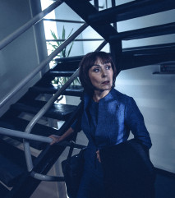

Mirjam kot Sofía Cuevas v detektivski drami Vrh ledene gore, ki bo premierno uprizorjena 6. oktobra na Mali sceni MGL. (Foto: Peter Giodani)
Španski dramatik Antonio Tabares, ki je diplomiral iz novinarstva, je za igro Vrh ledene gore leta 2011 prejel nagrado Trisa de Moline in leta 2012 nagrado Replica.
Dogajanje je postavljeno v večje španskem mestu, kjer se v stavbi uspešnega podjetja Technocenter v petih mesecih med zaposlenimi zgodijo trije samomori, vse tri žrtve so moški, starejši od 35 let. So samomore res naredili zaradi pritiskov na delovnem mestu ali morda zaradi kakšnih drugih, osebnih razlogov? Podjetje je del gigantske multinacionalne družbe s sedežem v Madridu. Sofía Cuevas, ena vodilnih v multinacionalki, nekoč pa zaposlena prav v Technocentru, dobi nalogo, da obišče podjetje, neposredno pridobi čim več podatkov in napiše interno poročilo. Med Sofíjinim obiskom prihajajo na dan številne podrobnosti, ki kažejo, da v podjetju ni vse tako, kot bi moralo biti.
Prvo slovensko uprizoritev detektivske drame Vrh ledene gore španskega dramatika Antonia Tabaresa v prevodu Ignaca Focka je na oder postavila mlada režiserka Mojca Madon, vlogo Sofíe Cuevas pa igra izkušena igralka Mirjam Korbar Žlajpah.
''Gre za vlogo, v kateri sem od začetka do konca na odru, ves čas prisotna. Gre za veliko in zanimivo vlogo, ki je primerna mojim letom, sprašuje in odpira probleme,'' je za 24ur.com povedala 53-letna igralka in prizna, da še do danes nikoli ni sodelovala s tako mlado ekipo.
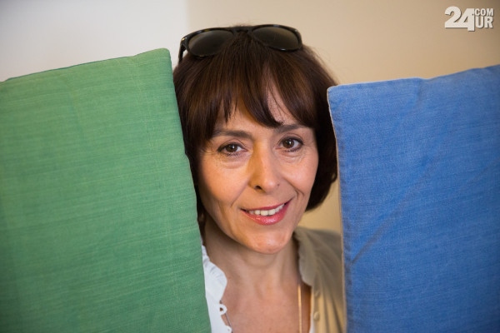

Mirjam Korbar Žlajpah (Foto: Miro Majcen)
’’Ženska, ki jo igram v predstavi, je stara okrog 50 let, mojih let, režiserka predstave pa ima 23 let. Najprej sem pomislila: 'Kako bo 20-letnica razumela 50-letno žensko (nasmeh)?' Ampak strah je bil odveč. Moram priznati, da smo se dobro ujeli in da je celotna ekipa super. Proces je bil zelo zanimiv, dinamičen in se mi zdi, da smo našli skupni jezik in da tudi predstava govori en jezik. In to se mi zdi največji dosežek tega dela. Tematika je takšna, da se dotakne vsakega izmed nas. Vsi smo bili, ne tako drastično, kot je tukaj prikazano, v tovrstnih stiskah, ki jih doživljajo zaposleni v Technocentru, na višjih ali pa nižjih mestih. Mislim, da še v nobenem tekstu nisem postavila toliko vprašanj (nasmeh).''
Ena od tem, ki jih predstava odpira, je problem žensk v kolektivu, problem ženske na vodilnem mestu, diskriminacija, biološka ura, problem zamujenih priložnosti, napačne osebne odločitve, ki jih ne moreš več popraviti in ki vplivajo tako na zasebno kot tudi poslovno plat življenja. Detektivska drama Vrh ledene gore bo otvorila novo sezono Male scene MGL, v njej pa poleg Mirjam Korbar Žlajpah igrajo tudi Lotos Vincenc Šparovec, Miranda Trnjanin k. g., Jernej Gašperin, Boris Kerč in Tanja Dimitrievska.
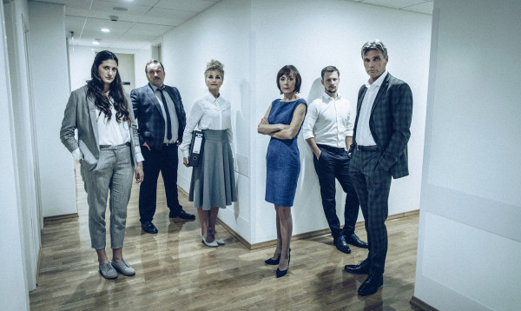

Poleg Mirjam Korbar Žlajpah v predstavi igrajo še Lotos Vincenc Šparovec, Miranda Trnjanin k. g., Jernej Gašperin, Boris Kerč in Tanja Dimitrievska (Foto: Peter Giodani)

